Муниципальное автономное дошкольное образовательное учреждение
г. Нижневартовск детский сад № 71 «Радость»

Непосредственно образовательная деятельность образовательная область
«Социально-коммуникативное развитие» в группе общеразвивающей направленности детей дошкольного возраста с 5 до 6 лет.
Тема: «Ярмарка»

Разработано воспитателем
первой квалификационной категории
МАДОУ г. Нижневартовска ДС № 71 «Радость»
Красносельских М.Г.

г. Нижневартовск

Тема: «Ярмарка»

Цель: формировать духовно-нравственные качества через устное народное творчество и прикладное искусство.
Задачи.
Образовательные:
- Расширять представления о декоративно-прикладных промыслах России.
- Формировать умение видеть характерные особенности определенного промысла.
- Закрепить представление об огромном разнообразии предметов русского народного искусства.
- Знакомить детей с произведениями устного народного творчества.
Развивающие:
- Развивать умение составлять короткий рассказ об увиденном предмете.
- Развивать представление о труде ремесленников.
- Упражнять в подборе прилагательных и глаголов, умении использовать в речи слова сравнения.
Воспитательные:
- Воспитывать у детей чувство любви и уважения к труду русских народных умельцев.
- Воспитание патриотических чувств.
Материалы и оборудование:
Иллюстрационный материал, выставка матрешек, самовары, деревянные ложки, музыкальные инструменты, вязаные рукавички, клей, силуэты варежек, разноцветные геометрические фигуры.

Предварительная работа:
- Беседа о русской матрешке, самоваре, деревянных ложках.
- Рассматривание иллюстраций в книге Соловьева Л. «Русская матрешка».
- Рассматривание репродукции Кустодиева Б. «Купчиха за чаем».
- Слушание русских народных песен, хороводов «Ярмарка», «У матрешки розовые щечки», «Белгородский хоровод».
- Посещение выставки «Русский сувенир».
- Знакомство с произведениями устного народного творчества.
- Знакомство с русским народным костюмом, орнаментом, народными музыкальными инструментами.
- Чтение стихотворения Маршака С.Я. «Восемь кукол деревянных».

Ход непосредственно образовательной деятельности.
1. Организационный момент
Дети входят в группу, воспитатель встречает их в народном костюме.
Звучит музыка «Ярмарка».

Воспитатель:
- Ребята, живем мы с вами в большой замечательной стране, которая называется…
Дети: «Россия».
Воспитатель:
- А зовут нас?
-Россияне.
Воспитатель:
- Так вот, с давних времен есть у русского народа обычай – устраивать ярмарки. Ребята, а что такое «ярмарка»? (ответы детей)
- На ярмарке можно купить и расписную посуду, и сладости, яркие платки и украшение, игрушки.
Ай, тари, тари, тари
Куплю Маше янтари.
Останутся деньги –
Куплю Наташе серьги.
Останутся пятаки –
Куплю Мише башмаки.
Останутся грошики
Куплю Тимуру ложки.
Вот такие подарки везли с ярмарки родители своим детям. Но на ярмарке не только предлагали товар, но и веселились: пели, плясали, играли.
- Ребята, я вам сегодня предлагаю отправиться на ярмарку! Пойдемте, погуляем, на людей посмотрим да себя покажем.

2. Основная часть.
Воспитатель:
Солнце красное встает,
Спешит на ярмарку народ.
Тары-бары, тары-бары
Посмотрим, какие есть
На ярмарке товары.
(Дети подходят к первому столу с матрешками, товар накрыт расписным платком).
Воспитатель:
- Что здесь продают, вы узнаете, если загадку отгадаете.
Эти яркие сестрички
Дружно спрятали косички
И живут семьей одной.
Только старшую открой,
В ней сидит сестра другая,
В той еще сестра меньшая.
Доберешься ты до крошки
Эти девицы …(Матрешки).
Знакомство детей с матрешкой.

Чтение стихотворения С.Я. Маршака «Восемь кукол деревянных» (выставляет на столе).
Ребята, а давайте посчитаем, сколько сестричек спрятано в матрешке? (ответы детей).
- Ребята, а вы знаете, откуда на Руси появилась матрешка? (ответы детей).
- Много лет назад из Японии была купцами привезена игрушка – большой деревянный японец, внутри которой оказалось еще несколько фигурок. Очень понравилась игрушка русским мастерам. И спустя некоторое время у нас на Руси появились игрушки – девочки, которые вкладывались одна в другую. Нарядили их в красивый русский сарафан с передником, на голову повязали платочек. И назвали русским именем Матрена, ласково – Матрешка. Очень полюбилась она россиянам. Матрешка является одним из символов России, и люди, которые приезжают в нашу страну, обязательно увозят ее с собой на память.
- А сейчас, ребята, мы поиграем с вами в игру «Собери матрешку».
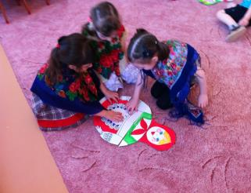 | 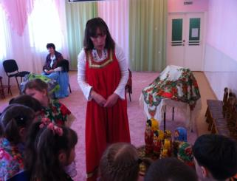

Воспитатель.
- Тары-бары, тары-бары, посмотрим, какие есть еще на ярмарке товары!
(Товар закрыт платком, дети отгадывают следующую загадку).
Кто такой стоит пузатый.
Кто такой стоит пузаты,й
И блестящие бока,
Торчит носик крючковатый,
В нем вода из родника. Окружили его чашки,
Сахар, пирожки и мед,
Он, как командир в фуражке,
Чаю всем гостям нальет.
(Самовар)
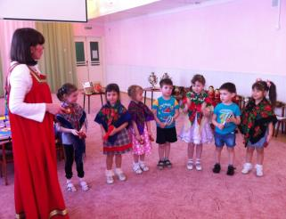 | 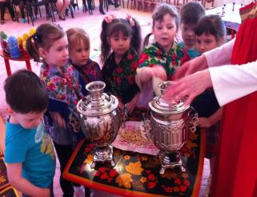
Рассказ воспитателя о самоваре.
- «Сладким чаем, сладким чаем угощаем с сушками, ватрушками да сдобными лепешками из самоваров русских», – так зазывали гостей на ярмарке на чашку чая. А подарили нам самовар тульские мастера.
- Как назывались мастера, которые изготавливают самовары? (ответы детей).
- Какие бывают самовары?
- Ребята, а вы любите пить чай? Говорят: «Чай пьешь – до ста лет доживешь?» (воспитатель угощает детей сушками).
- Тары-бары, тары-бары, посмотрим, какие есть еще на ярмарке товары? (дети подходят к следующему столу, стол накрыт расписным платком, и отгадывают следующую загадку)
Деревянные подружки,
И без них мы как без рук.
На досуге – веселушки,
И накормят всех вокруг. (Деревянные ложки).
- Ребята, а из какого материала сделана деревянная ложка? (ответы детей).
Рассказ воспитателя о деревянных ложках.
- Ребята, в старину вся домашняя утварь была деревянной, и изготавливали ее мастера по дереву.
- Ребята, а скажите, какая ложка появлялась из рук мастера первая – расписная или выточенная из дерева? (дети рассматривают иллюстрации – процесс изготовления ложек).
- Ребята, а какая ложка заменила деревянную? (ответы детей).
- Ребята, а почему в загадке ложки называют веселушками? (ответы детей)
- Я предлагаю повеселить наших гостей, ведь ярмарка славилась не только товаром, но и весельем.
Физминутка «Музыканты»
(Детям раздают деревянные ложки, под музыку они играют на них).
- Ой, вы гости-господа, вы пожалуйте сюда! (детей приглашает гостья – бабушка-мастерица). Мой товар узнаете, если загадку отгадаете.
Едва повеяло зимой
Они всегда со мной
Согревают две сестрички
И зовут их … (рукавички).
Рассказ бабушки-мастерицы о варежках.
- Ребята, от чего защищают варежки?
- Из шерсти каких животных вязали варежки?
- Как называются «палочки», с помощью которых вяжут варежки? (ответы детей).
(Дети рассматривают варежки, любуются узорами на них).
Воспитатель:
- Ребята, а давайте и мы украсим свою варежку узором!
Продуктивная работа (аппликация).
Дети садятся за столы, на которых лежат силуэты варежек. Дети украшают варежки узором, составленным из геометрических фигур. (Звучит музыкальное сопровождение)
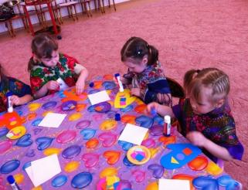 | 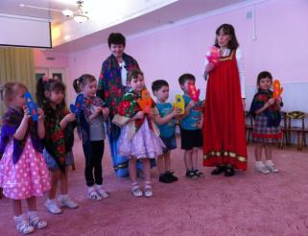

3. Заключительная часть.
Воспитатель:
- Ребята, где мы сегодня с вами побывали? (ответы детей)
- Какой товар мы там видали? (ответы детей)
- А чьими руками сделаны деревянные ложки, матрешки, варежки, самовары (ответы детей).
- Славится Россия своими руками!
- Славится Россия мастерами!

